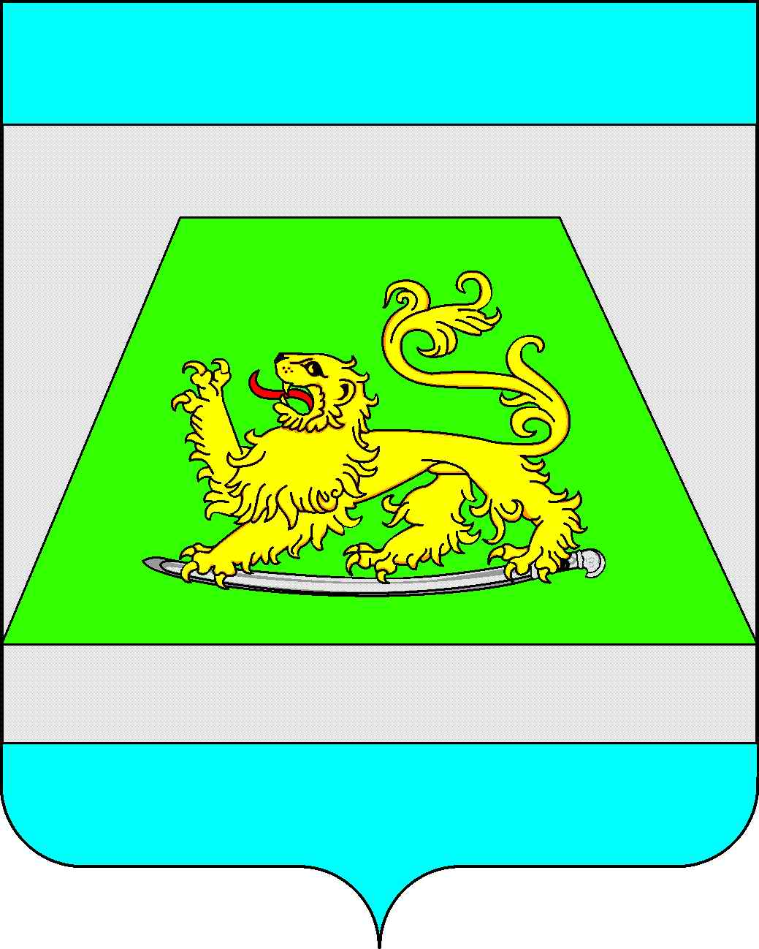

СОВЕТ МУНИЦИПАЛЬНОГО ОБРАЗОВАНИЯ
СЕВЕРСКИЙ РАЙОН

РЕШЕНИЕ

от 28.02.2012 № 281
станица Северская

О заместителе председателя контрольно-счетной палаты
муниципального образования Северский район

В соответствии с пунктом 6 части 2 статьи 24, частью 3 статьи 44 Устава муниципального образования Северский район, Порядком внесения предложений и рассмотрения кандидатур на должности председателя, заместителя председателя и аудиторов контрольно-счетной палаты муниципального образования Северский район, утвержденным решением Совета муниципального образования Северский район от 26.01.2012 № 267, на основании результатов открытого голосования Совет муниципального образования Северский район РЕШИЛ:
1. Назначить Кармалыгу Надежду Васильевну заместителем председателя контрольно-счетной палаты муниципального образования Северский район.
2. Опубликовать настоящее решение в газете «Зори Предгорья».
3. Настоящее решение вступает в силу после его подписания.

Глава муниципального образования
Северский район А.Ш. Джарим

